Margaretenschule 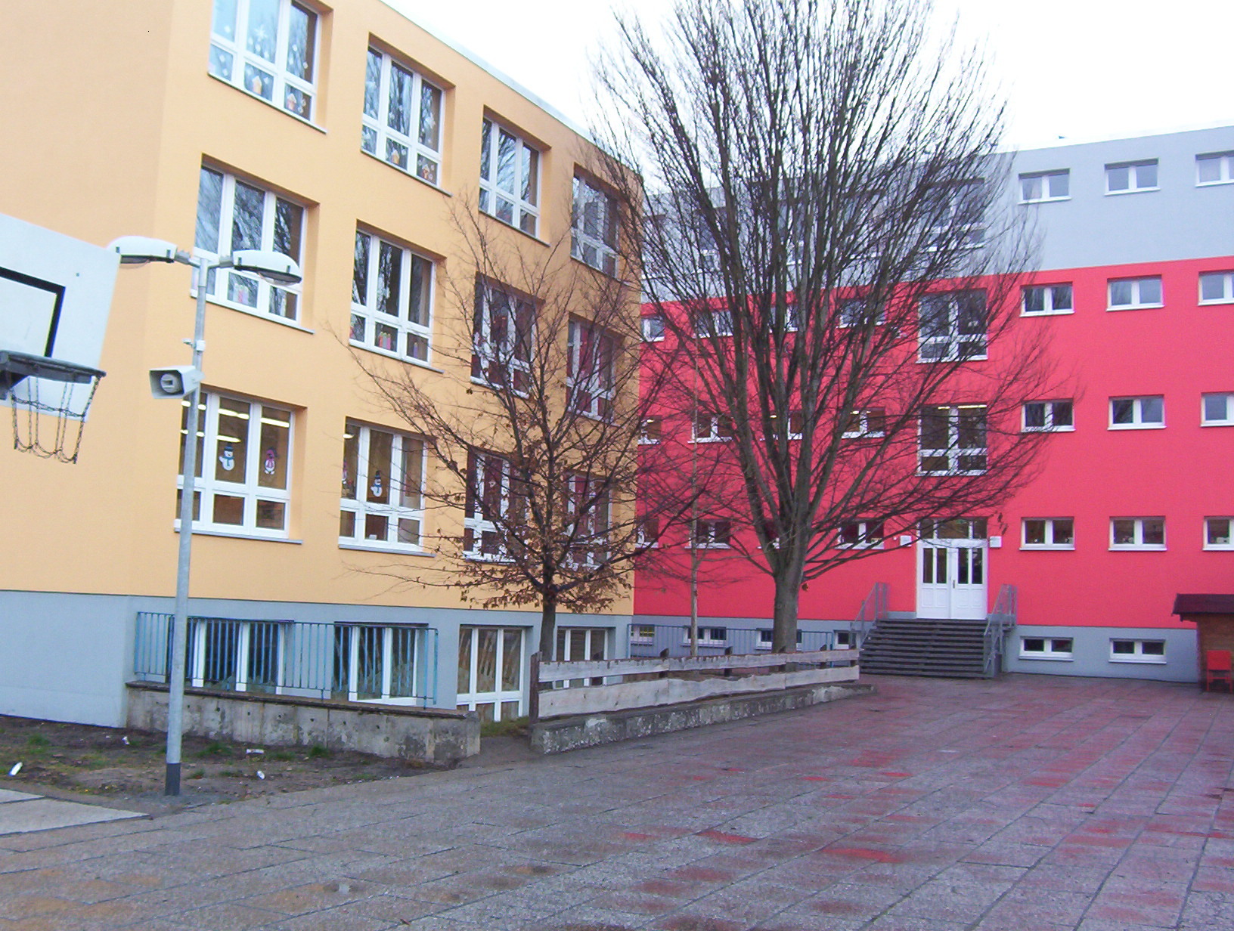
Feldstraße 1
Thüringer Ausbildungsschule
Thüringer Handballförderschule
Umweltschule
Schule mit Herz
Internet- ABC- Schule
Haus der kleinen Forscher

99974 Mühlhausen/ Thüringen
Tel.: 03601 872060 Fax.: 03601 428058
Email: margaretenschule@t-online.de
Web: www.margaretenschulemhl.de

Name: Jetty Rink Datum: 19.05.2020

Liebe Eltern,

Auch der Start der 3. Klassen hat sehr gut geklappt. Dazu haben Sie als Eltern beigetragen und uns toll unterstützt. Danke dafür!

Am 25.05.2020 starten nun die 2. Klassen.

Tägliche Unterrichtszeit des Präsenzunterrichts für die 2. Klassen bis zum Schuljahresende:

2a: 11.00 Uhr bis 12.45 Uhr
2b: 11.15 Uhr bis 13.00 Uhr
2c: 11.30 Uhr bis 13.15 Uhr

Auch die 4. Klassen haben wieder Unterricht, so wie es bereits angekündigt wurde.

Tägliche Unterrichtszeit des Präsenzunterrichts für die 4. Klassen bis zum Schuljahresende:

4a: 7.30 Uhr bis 10.15 Uhr
4b: 7.45 Uhr bis 10.30 Uhr
4c: 8.00 Uhr bis 10.45 Uhr

Genauso, wie die Viertklässler, treffen sich die Zweitklässler zu den vorgegebenen Zeiten auf dem Schulgelände von der Feldstraße her kommend. Sie werden dort von dem entsprechenden Lehrern in Empfang genommen und in den Raum begleitet, in dem Sie täglich jede 2. Woche unterrichtet werden.

Alles, was die Kinder mitbringen müssen, stand schon in den vorangegangenen Elternbriefen.
Wenn Ihr Kind nicht in der Notfallbetreuung ist und an der Schulspeisung teilnehmen soll, gilt weiterhin: Rufen Sie bitte bis 8.30 Uhr bei unserem Essenlieferer an: 017662159595.

Erinnerung:
- Kinder mit Krankheitssymptomen bleiben zu Hause bzw. wir rufen an, sollten wir solche feststellen
- Kinder, die sich oder andere in Gefahr bringen, werden vom Unterricht und der Notbetreuung ausgeschlossen und lernen bis zum Schuljahresende zu Hause
- Hortbetrieb findet nicht statt
- Eltern kommen nur ins Schulhaus, wenn Sie eingeladen werden oder sich mit uns telefonisch in Verbindung setzen (Nummer ist am Eingang und am Ausgang ersichtlich)
- werden Kinder abgeholt, bitte am Ausgang Richtung Schulhof warten (Autos sind auch hier tabu), Kinder, die allein gehen, benötigen einen Zettel mit der Erlaubnis dazu
- Kinder, die einer Risikogruppe angehören, benötigen ein Attest vom Arzt und bekommen ihre Aufgaben weiterhin für zu Hause

Ich wünsche allen Zweitklässlern einen guten Start! Bestimmt freuen sich schon viele auf die Schule.

Bitte belehren Sie Ihr Kind zu Hause noch einmal über die Hygienemaßnahmen, die Ihnen aus den anderen Elternbriefen bekannt sind!

Neu!

Eine Empfehlung zum generellen Tragen von MNB* in der Schule bzw. im Schulgebäudebesteht nicht. Im Schulgebäude sollte eine MNB* in Situationen getragen werden, in denen das Abstandsgebot nicht eingehalten werden kann (bspw. bei Raumwechsel). Im Unterrichtsraum oder bei Aufenthalt im Freien ist bei gewährleistetem Sicherheitsabstand das Tragen einer MNB* nicht erforderlich. Es sollte jedoch grundsätzlich auch bei Einhaltung der Mindestabstände jeder Person in der Schule gestattet sein, eine MNB* zu tragen, wenn dies gewünscht wird. (Auszug aus der neusten Aktualisierung des Hygieneplans des Kultusministeriums)

Für unsere Schule gilt dabei Folgendes:
- Eltern, die wünschen, dass Ihr Kind in den Hofpausen eine MNB* trägt, teilen uns das schriftlich mit
- Kinder, die die Abstandpflicht nicht einhalten, werden von uns eine schriftliche Benachrichtigung für die Eltern bekommen, dass den Schüler verpflichtet, eine MNB* im Freien auf dem Schulgelände zu tragen
- Alle Kinder haben weiterhin eine MNB* bei sich zu führen.

Ab dem 02.06.2020 lernen alle Zweit- und Viertklässler für 4 Tage (montags ist Pfingstmontag) wieder zu Hause.

Bleiben Sie weiter schön gesund!

Ihre Frau Rink

